Captura1.-Buscar la página de Github
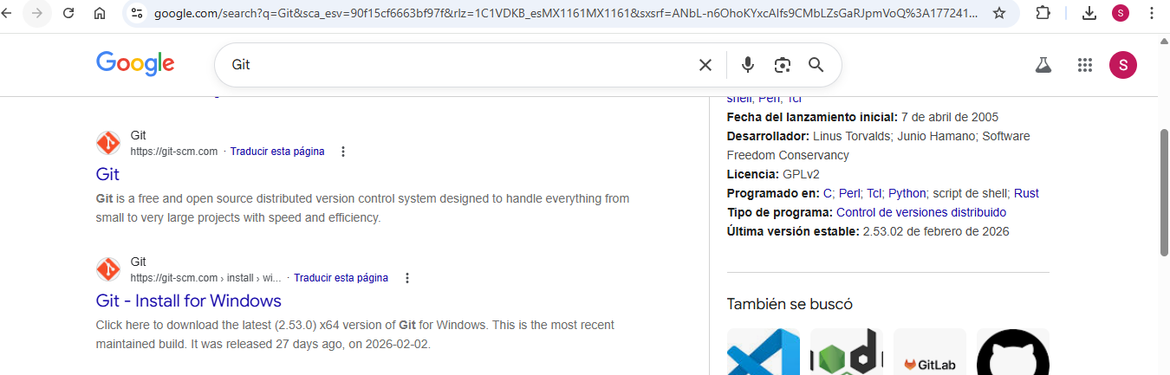
Captura 2.-Página para descargar GitHub
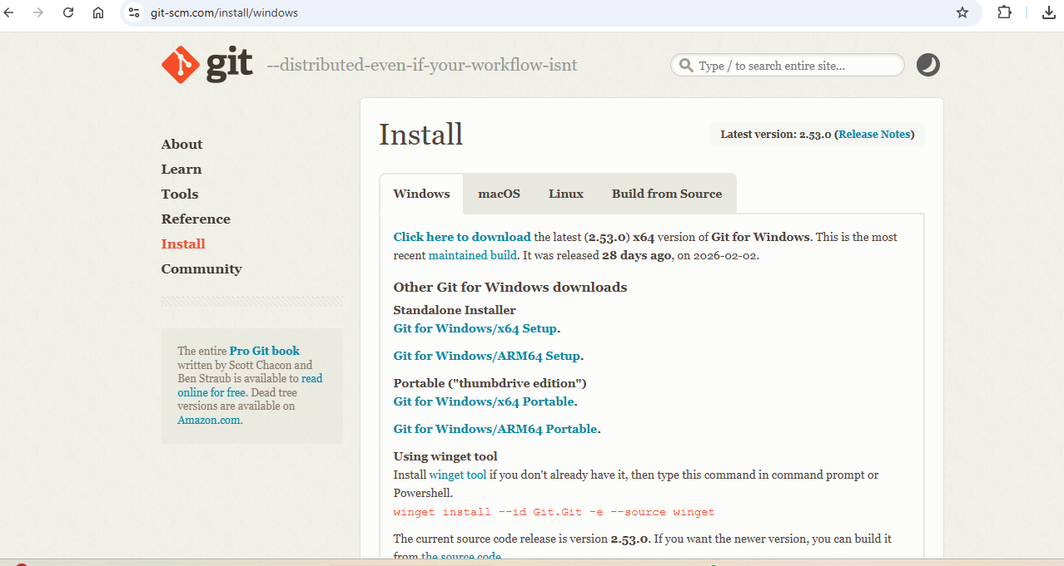

Captura 3 y 4.-Configuración de aplicación
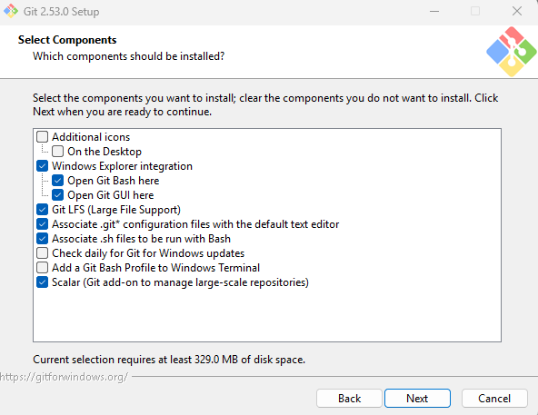
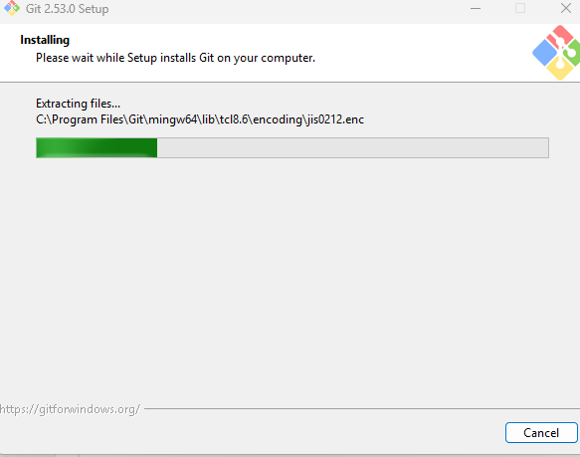

Captura 5.-Abriendo la aplicación y comprobando su funcionabilidad en mi equipo de trabajo
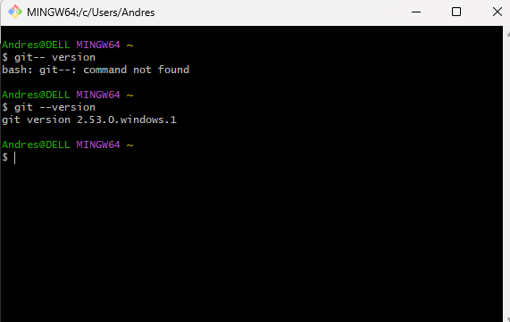
Captura 6.- Configurando mi nombre
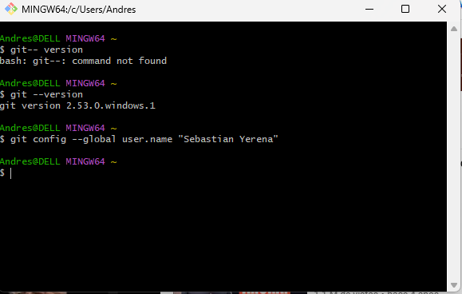

Captura 7.- Configurando mi correo electrónico
